**Операции и методы**

**Операция** — это описание действий производимых с объектом: изменение значения его атрибутов, вычисление нового значения по информации, хранящейся в объекте и т. д.

**Метод** — это реализация операции, т. е. выполняемый алгоритм.

Объявление конкретной операции в классе подразумевает наличие метода в этом же классе. Исключением является ситуация, когда операция объявлена абстрактной и ее реализация содержится в подклассах.

Выполнение действий, определяемых операцией, инициируется *вызовом* метода. При вызове метода могут, в свою очередь, быть вызваны методы этого же, а также других классов.

**Описания операций класса перечисляются в секции операций и имеют следующий синтаксис:**

видимость ИМЯ (параметры) : тип {свойства}

Видимость, как обычно, обозначается с помощью знаков +, –, #, ~ или с помощью ключевых слов public, private, protected, package соответственно.

Если имя подчеркнуто, то область действия операции — класс, а не объект. (Например, конструкторы имеют область действия класс).

*Курсивное написание имени* означает, что операция абстрактная, т. е. в данном классе ее реализация не задана и должна быть задана в подклассах данного

класса.

После имени в скобках может быть указан список параметров**.**

**Каждый параметр имеет следующий синтаксис:**

направление ПАРАМЕТР : тип = значение

Направление передачи параметра в UML описывает назначение параметров, не конкретизируя конкретный механизм передачи.

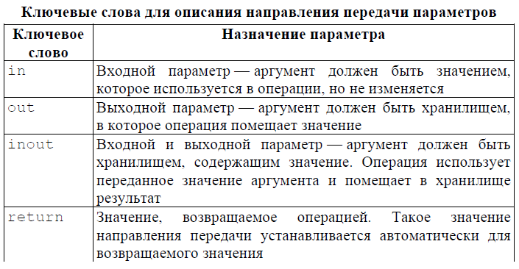

**Описания параметров в списке разделяются запятой**. Для каждого параметра обязательно указывается имя, а также могут быть указаны направление передачи параметра, его тип и значение аргумента по умолчанию.

Типом параметра операции, равно как и тип возвращаемого операцией значения может быть любой встроенный тип или определенный в модели класс, интерфейс или тип данных.

*Все вместе (имя операции, параметры и тип результата) обычно называют* ***сигнатурой*** *(signature) операции.*

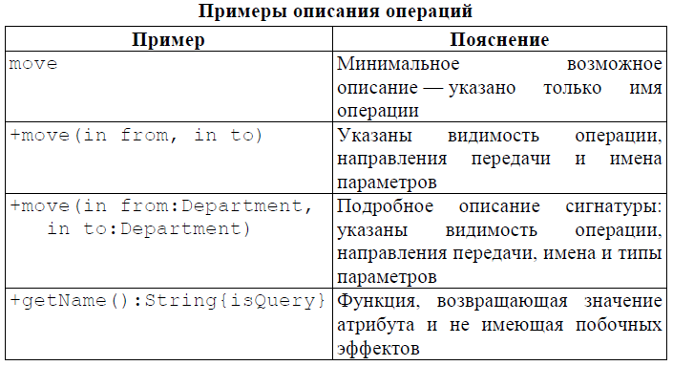

В UML не предусмотрена отдельная нотация для описания *самого* метода. Использование примечания может служить допустимой заменой.